În general, orice problemă care se cere rezolvată cu ajutorul calculatorului implică parcurgerea câtorva etape până la materializarea soluţiei sale. Vom prezenta în continuare aceste etape.
ANALIZA PROBLEMEI: În această fază se stabilesc următoarele: datele de intrare, datele de ieşire, formularea cerinţelor utilizatorului în detaliu. În final, trebuie să rezulte înţelegerea completă a cerinţelor - specificaţiile sau domeniul problemei – şi eliminarea oricăror ambiguităţi ale formulării generale.
De regulă, stabilirea datelor de intrare şi ieşire necesare şi modul de prelucrare a intrărilor pentru a obţine ieşirile dorite se face foarte exact, deoarece un mic amănunt scăpat în această fază a proiectului poate determina necesitatea reîntoarcerii dintr-una din fazele ulterioare pentru clarificări suplimentare. […]
MODELAREA APLICAŢIEI: Această etapă conţine mai mulţi paşi distincţi. Metoda în sine are la bază o descompunere funcţională în module. Astfel, un sistem este divizat în sub-sisteme care oferă una sau mai multe funcţii, numite şi servicii.
În acelaşi timp, pentru a-şi îndeplini sarcinile, un sub-sistem poate apela serviciile unui alt sub-sistem sau ale unui întreg grup de astfel de sub-sisteme.[…]
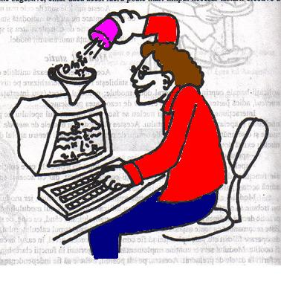
ANALIZA FIECĂREI SUBPROBLEME: În această etapă se elaborează o metodă de rezolvare a fiecărei subprobleme, după care se elaborează câte un algoritm pe baza fiecărei metode în parte […]
TRANSPUNEREA ALGORITMULUI FOLOSIND UN LIMBAJ DE PROGRAMARE: Se va acorda o atenţie specială declarării variabilelor. Este de preferat să nu se folosească variabile globale decât pentru elementele de intrare/ieşire care în mod clar vor fi folosite de către toate subprogramele sau de cea mai mare parte a lor. […]
TESTAREA PROGRAMULUI: Acţiunea de testare a unui program se deosebeşte de celelalte faze prin care acesta trece prin caracterul său mai degrabă distructiv, deoarece scopul este de a pune în evidenţă proasta funcţionare a produsului obţinut. […]
ELABORAREA DOCUMENTAŢIEI UTILIZATORULUI: În principal, în cadrul acestei etape se alcătuieşte un manual de utilizare a programului, pentru uşurinţa instruirii celor care urmează să îl utilizeze şi pentru prezentarea tuturor elementelor componente. […]
VERIFICAREA PRODUSULUI FINAL: În această etapă are loc verificarea produsului final, în totalitatea sa, deoarece, în ciuda testelor trecute cu succes de către fiecare modul în parte, pot exista erori la nivelul interacţiunii între acestea. […]
Am ales pentru exemplificare un program care generează automat teste grilă, pornind de la un fişier de întrebări uşor de creat, accesat şi modificat. […]
- Analiza problemei: […] am stabilit necesitatea următoarelor date de intrare:
  - un fişier cu tip, care să conţină întrebările […];
  - numărul de întrebări pe care să-l conţină chestionarul;
  - forma unei întrebări.[…]
- Modelarea aplicaţiei: […] am stabilit următoarele modele
- modelul dinamic;
- modelul static;
- modelul funcţional. […]
- Analiza subproblemelor: […]
- partea de introducere a întrebărilor;
- partea de modificare a întrebărilor deja existente;
- partea de gestiune a întrebărilor […];
- partea de generare a testului; […]
- partea de afişare a fişierului text cu conţinutul testului şi rezultatul testării. […]
(Adaptat după Manualul de Informatică, clasa a X-a, Livia Ţoca, Andreea-Ruxanda Demco, Cristian Opincaru, Adrian Sindile)
PROBA D – Proba de evaluare a competențelor digitale utilizează texte din manuale APROBATE de autoritatea specifică.

